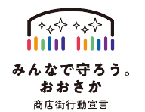
大阪府商店街等モデル創出普及事業
令和５年度第１回「商店街等モデル普及セミナー」
～商店街エリアの活性化と支援施策の活用～ 実施結果レポート

日 時 令和５年７月24日（月）から （WEB視聴）
対 象 商店街関係者及び商業振興に関わる市町村、商工会等の職員など

第１部 ＜基調講演＞
▶株式会社プランニングコンサルタント 大橋 賢也 氏から、「商店街エリアの活性化に支援施策をうまく使おう」と題して、行政等による支援施策を実際に活用するためのサイクルを中心にご講演。
- 「支援施策は補助金だけではなく、ヒト、モノ、カネ、ノウハウが大事」
- 「商店街自身が持つ課題は何か？その解決に適した補助金を選ぶ」
- 「補助金は依存するものではなく、活用するもの」
- 「申請書は『事業計画書づくり』。なぜやるか？やることで得られるものは何かを明確にすることが大事」
- 「支援施策の申請段階からたくさんの人々に伝え、協力してもらいながら実施していく」

第２部 ＜施策紹介＞

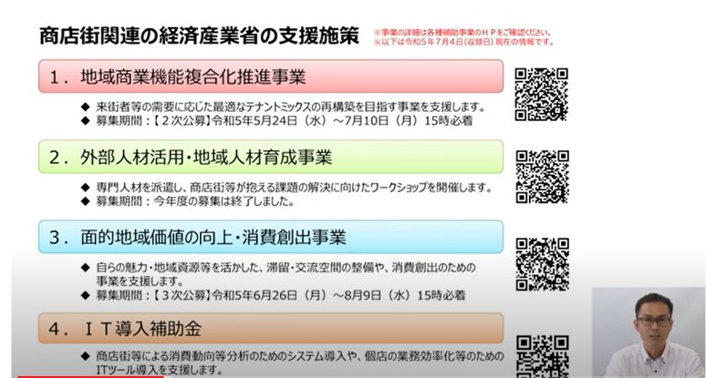
▶近畿経済産業局 産業部 流通・サービス産業課 課長補佐 吉田 優輝 氏から、「経済産業省の商店街関連支援施策」をご紹介。
- 「地域商業機能複合化推進事業」
：来街者等の需要に応じた最適なテナントミックスの再構築をめざす
- 「外部人材活用・地域人材育成事業」
：専門家を派遣し、商店街や地域の関係者とともにワークショップを実施し商店街の課題解決をめざす
- 「面的地域価値の向上・消費創出事業」
：商店街の魅力・地域資源等を活かし、滞留・交流空間の整備や新たな消費創出をめざす
- 「IT導入補助金」
：商店街等による消費動向調査分析のシステム導入や、個店の業務効率化のためのITツール導入を支援

第３部 ＜事例紹介・パネルディスカッション＞
▶大橋氏、吉田氏による支援施策活用について、事例を交えながらのディスカッションを行った。
- 活用事例１「地域商業機能複合化推進事業 活用事例 白川まちづくり会社（古川町商店街）」。
空き店舗を改装し、１階は店主との交流や職人の技術を学べる場としての側面を持つテナントを誘致し、２階は交流拠点「白川ライフアカデミア」を整備。
- 活用事例２「外部人材活用・地域人材育成事業 活用事例 奈良もちいどのセンター街協同組合」。
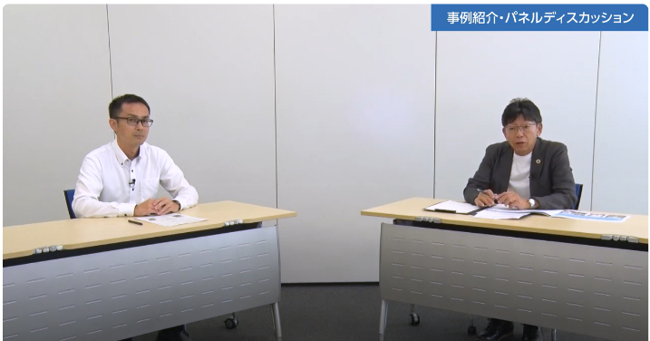
次世代の地域商業の担い手を養うチャレンジショップ「夢CUBE」ができ、意欲あるテナントが増加し、テナント会を発足させた。本事業によるワークショップにより、理想とするテナントミックス実現のため、テナントだけでなくオーナーとの連携も模索。
- 活用事例３-１「面的地域価値の向上・消費創出事業 活用事例 北田辺商店街」。
子ども子育て世代への満足度を高めるための取組みを実施予定。商店街内の空き店舗を活用した交流スペース整備など。
- 活用事例３-２「面的地域価値の向上・消費創出事業 活用事例 難波センター街商店街ほか」。
周辺３つの商店街と連携し、合同でデジタルスタンプラリーを行い集客促進に努める。

大阪府では、商店街活性化のモデル創出と、その成果の普及に取り組んでいます。
その一環として、地域商業の活性化に関する先進的な事例の共有や成果の普及を目的に、セミナーを開催しています。

